

**大四班一日生活**

9月29日

、月日

* **出勤情况**

今天来园30人，2人请假。

综合《祖国大家庭》

中国是一个多民族国家，一共有56个民族，其中有55个少数民族。每个民族都有自己的风俗习惯、生活方式和特点，他们的服饰也各不相同。本节活动通过引导幼儿观察欣赏少数民族的服装、舞蹈等特色活动，知道中国是一个多民族国家，并且能够了解这些民族的风俗习惯和民族特点等。

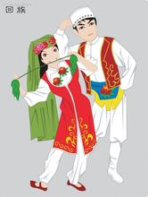

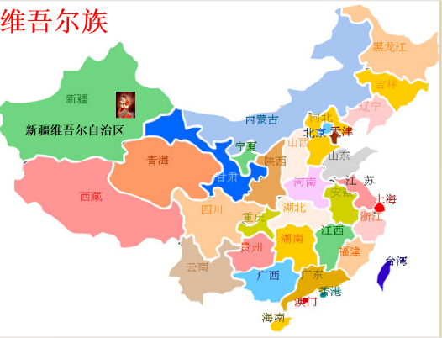

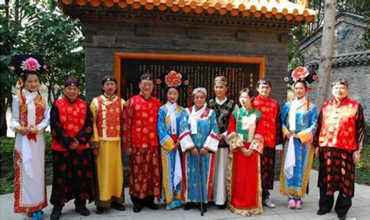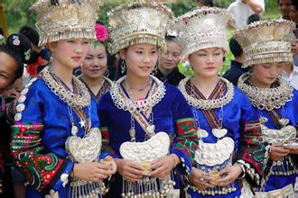

区域游戏

本学期的区域游戏进行了初步的划分，孩子们根据自己的兴趣选择了游戏。

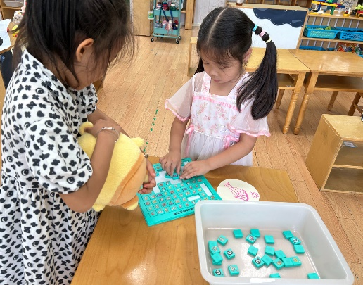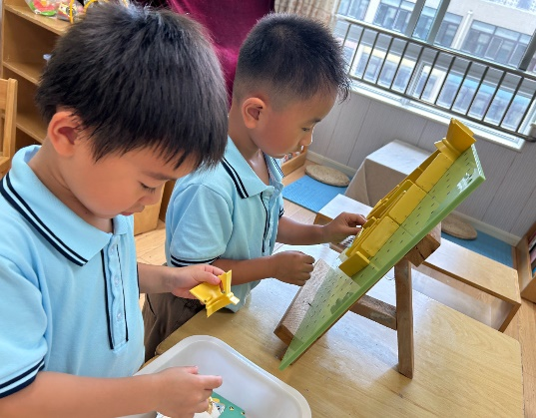

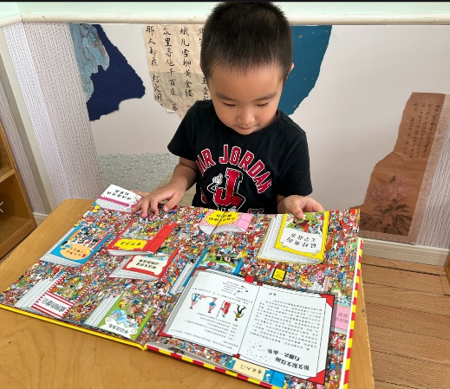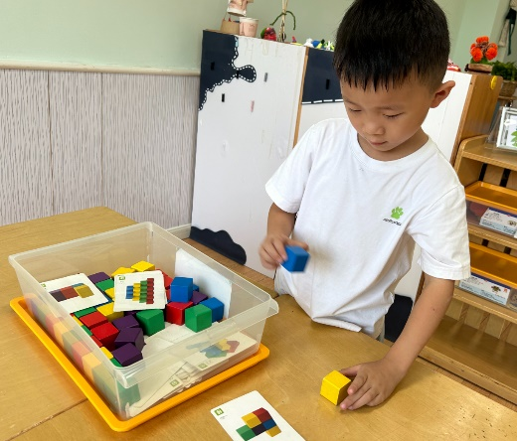

本周食谱

今天是周日，食谱如下。

